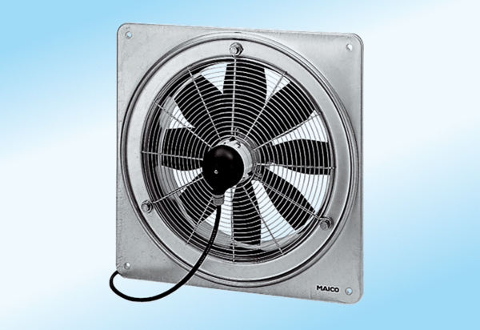Axiální nástěnný ventilátor DZQ 45/4 A-ExObsah dodávky: 1 kusSortiment: C
Typové číslo: 0083.0781Výrobce: MAICO

